UCHWAŁA NR 1316/LXXVI/24
RADY MIEJSKIEJ WĘGLIŃCA
z dnia 22 kwietnia 2024 r.
w sprawie wyrażenia zgody na odstąpienie od obowiązku trybu przetargowego i zawarcie umowy dzierżawy gruntu na cele związane z działalnością rolniczą.
Na podstawie art. 18 ust. 2 pkt 9 lit. a ustawy z dnia 8 marca 1990 r. o samorządzie gminnym ( Dz. U. z 2023r., poz. 40 ) w związku z art. 37 ust. 4 ustawy z dnia 21 sierpnia 1997r. o gospodarce nieruchomościami ( Dz. U. z 2023r., poz. 344 ) Rada Miejska Węglińca uchwala, co następuje:
§ 1. Wyraża się zgodę na odstąpienie od obowiązku trybu przetargowego i zawarcie umowy dzierżawy na czas nieoznaczony, na działkę o numerze ewidencyjnym 1189 o powierzchni 0,20 ha położonej w Czerwonej Wodzie z Panem Baran Andrzejem z przeznaczeniem na prowadzenie działalności rolniczej.
§ 2. Szczegółowe oznaczenia działki, o której mowa w ust. 1, zawiera mapa stanowiąca załącznik do uchwały.
§ 3. Wykonanie uchwały powierza się Burmistrzowi Gminy i Miasta Węgliniec.
§ 4. Uchwała wchodzi w życie z dniem podjęcia z mocą obowiązującą od dnia 10.05.2024r.

Przewodniczący Rady

Marek Wawrzynek
Uzasadnienie
Podjęcie uchwały wynika z art. 37 ustawy z dnia 21 sierpnia 1997r. o gospodarce nieruchomościami.

–––––––––––––––––––––––––––––––––––––––––––––––––––––––––––––––––––––––––––––––––––
Id: CF117AD7-3341-4ACA-9270-12EB0C572E28. Podpisany Strona 1

Załącznik do Uchwały nr 1316/LXXVI/24 Rady Miejskiej Węglińca z dnia 22.04.2023r.
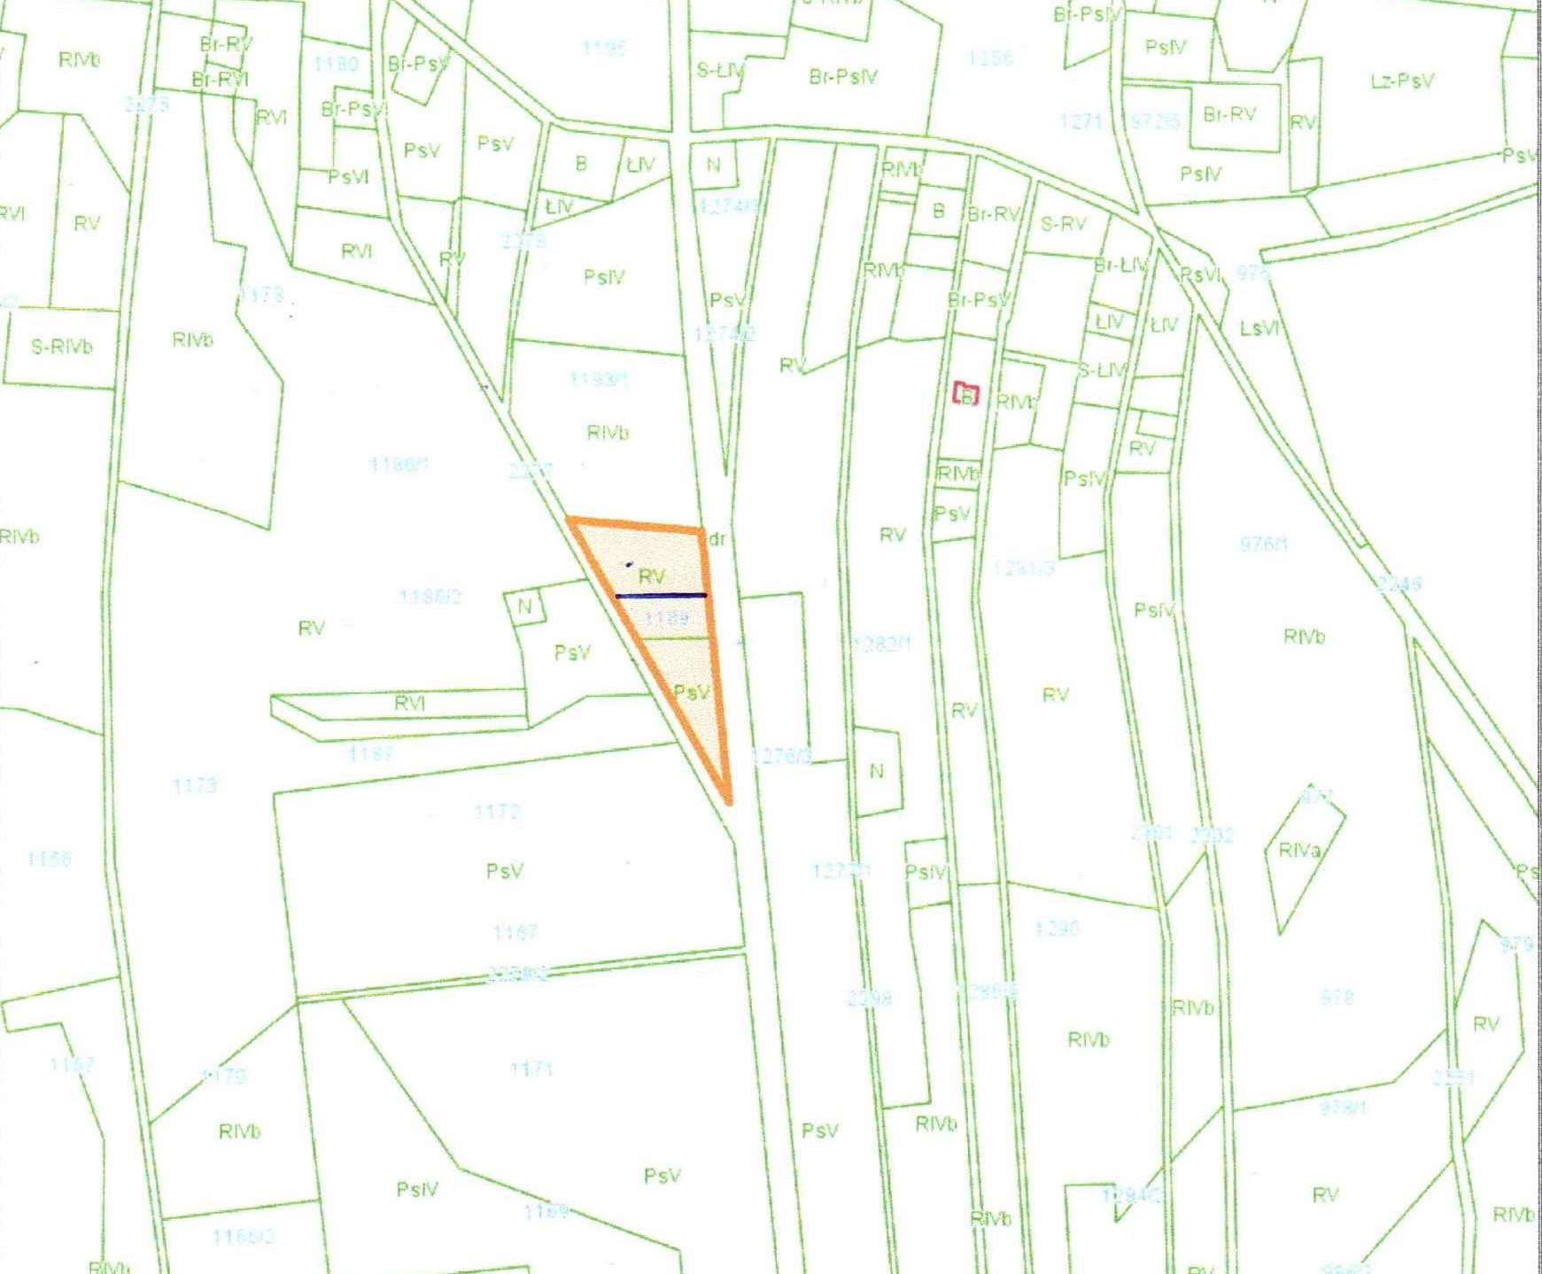

–––––––––––––––––––––––––––––––––––––––––––––––––––––––––––––––––––––––––––––––––––
Id: CF117AD7-3341-4ACA-9270-12EB0C572E28. Podpisany Strona 1

